i兴才 智慧校园APP

操作手册

目录

1、 APP安装 3

1.1. 安卓下载安装 3

1.2. IOS下载安装 3

1.3. 安装问题 4

2. APP登录 4

2.1. 首次登录 4

2.2. 手机验证 5

2.3.银行卡绑定 6

3. 应用服务 7

3.1. 查看服务 7

3.2. 服务异常 8

4. 兼容性问题 8

4.1. 页面兼容 8

5.服务大厅 8

5.1.校园卡绑定 8

5.2本地充值 9

5.3本地电费充值 12

5.4本地水费充值 13

5.5学费/住宿费 14

5.6卡挂失 16

5.7修改查询密码 16

6.首页 17

6.1校园码 17

6.2公告、宣传栏 19

7.个人中心 20

7.1个人信息 20

7.2解绑手机 20

7.3指纹/手势登录 21

7.4银行卡更换 23

7.5校园卡详情 24

7.6问题反馈 24

# APP安装

可通过浏览器打开网址：<http://xcapp.xmxc.com/success/apk_load.html>进行安装。网址打开的网页为i兴才APP的宣传页面，拉至底部有安卓及ios系统的二维码下载链接，可直接扫码下载。

## 安卓下载安装

手机浏览器扫码“二维码”进行安装



## IOS下载安装

ios手机下载：通过手机应用商城搜索“i兴才”下载。

## 安装问题

1、安装过程如果遇到无法安装，需要报备“手机型号”和“安卓版本”。

收集信息下表所示：

|  |  |  |  |  |
| --- | --- | --- | --- | --- |
| 序号 | 姓名 | 联系手机 | 手机型号 | 安卓版本 |
|  |  |  |  |  |
|  |  |  |  |  |

其中“安卓版本”查看，在“设置”🡪“关于手机”🡪“软件信息”中。

# APP登录

## 首次登录

使用“校园统一身份认证”登录账号、密码，同学校的统一认证账号、密码相同。账号密码说明如下：

<http://cas.xmxc.com/plug-in/view/sdyz/login/html/help.htm>

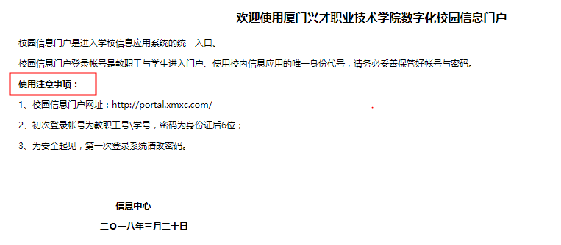

注意事项：

1、修改密码，请登录“校园信息门户”进行密码修改；

2、首次登录，请使用教职工号/学号，密码为身份证后6位；

3、登录如果遇到“凭证失效或者凭证错误”请联系学校信息中心。

## 手机验证

首次通过“校园统一身份认证”登录后，需要进行手机号的绑定。绑定过程中需要输入正确的手机号获取验证码。

已经绑定过手机号的用户，再次通过“校园统一身份认证”的时候，不需要再次绑定手机号。

已经绑定手机号的用户，也可以直接通过手机验证码进行登录。

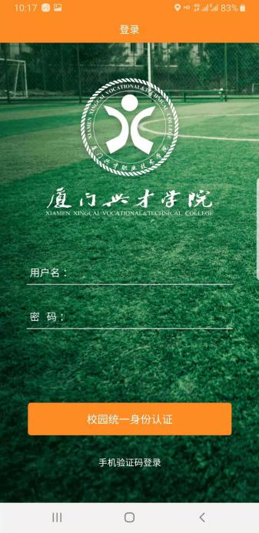 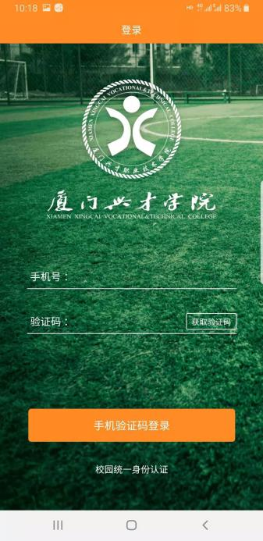

注意事项：

1、如果遇到手机验证码收不到，请先查看手机信号是否正常，如果信号正常，请再查看手机是否欠费，如果手机没有欠费，请联系对应运营商，是否有对106开头的手机短信进行屏蔽，如果没有，将手机号报信息中心。

|  |  |
| --- | --- |
| 序号 | 手机 |
|  |  |

## 2.3.银行卡绑定

未绑定银行卡的账户登录进入app会弹窗提示“您还没绑定兴才联名卡（招行），请前往绑定”，需绑定银行卡才可以使用app。如图下：

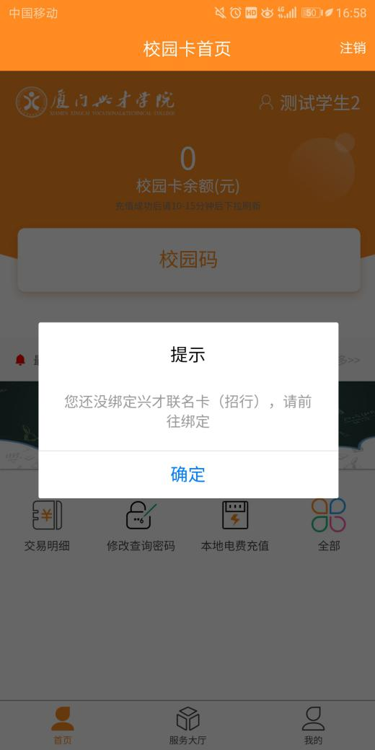

点击“确定”按钮，进入银行卡绑定页面，输入正确的姓名、卡号，点击“绑定银行卡”按钮，即可完成绑定操作。绑定完成就可以正常使用该app。如图下：

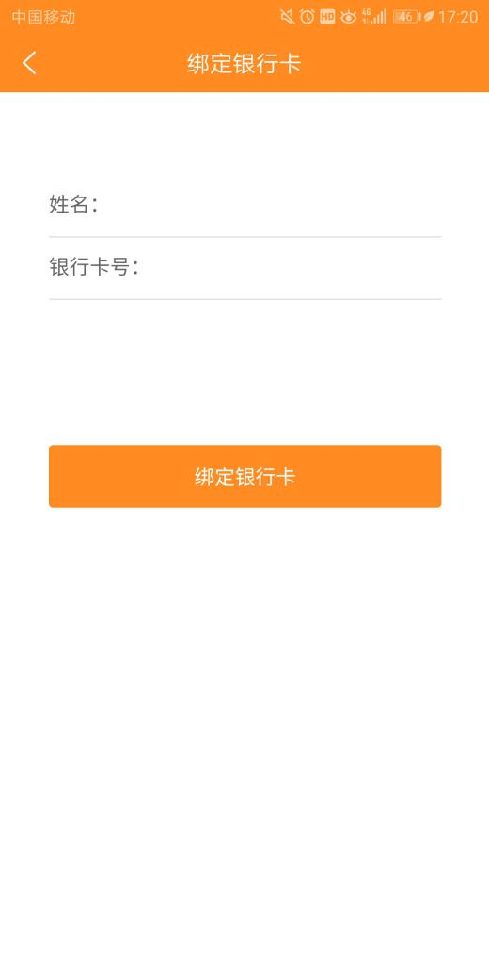

# 应用服务

## 查看服务

登录服务大厅后，学生和教职工能够查看到可使用的应用服务。如果学生查看不到所需要的应用服务，可以联系信息中心授权访问。

应用如下：

|  |  |  |  |
| --- | --- | --- | --- |
| 序号 | 应用名称 | 应用对象 | 备注 |
|  | 本地充值 | 全校教职工和学生 |  |
|  | 学杂费 | 全校学生 |  |
|  | 本地电费充值 | 全校教职工和学生 |  |
|  | 本地水费充值 | 全校教职工和学生 |  |
|  | 修改查询密码 | 全校教职工和学生 |  |
|  | 卡挂失 | 全校教职工和学生 |  |
|  | 交易明细 | 全校教职工和学生 |  |
|  | 宿舍晚点名 | 全校教职工 |  |
|  | 人脸识别 | 全校教职工 |  |
|  | 日常考勤 | 全校教职工 |  |
|  | 无记录人员 | 全校教职工 |  |

## 服务异常

1、充值问题，如果遇到对一卡通、水电费充值的时候，由于网络延迟造成的充值金额没有及时到账或者金额不正确，请稍等15分钟，如果还未到账并且未出现退款的，请将相关充值信息提交到信息中心，进行查询充值结果。

需提供信息如下：

|  |  |  |  |  |
| --- | --- | --- | --- | --- |
| 序号 | 手机号 | 充值金额 | 充值时间 | 学工号 |
|  |  |  |  |  |
|  |  |  |  |  |

# 兼容性问题

## 页面兼容

如果在使用过程中，发现页面无法正常显示，或者显示异常， 需提交一下信息，交由研发团队进行修正和优化显示。

需要提供信息如下：

|  |  |  |  |  |
| --- | --- | --- | --- | --- |
| 序号 | 手机型号 | 安卓版本 | 屏幕尺寸 | 页面截图 |
|  |  |  |  |  |
|  |  |  |  |  |

# 5.服务大厅

## 5.1.校园卡绑定

使用校园码和本地充值，需先绑定校园卡。未绑定校园卡，使用本地充值或校园码，会进入校园卡绑定操作，绑定成功后就可以正常使用。绑定校园卡页面如图下：

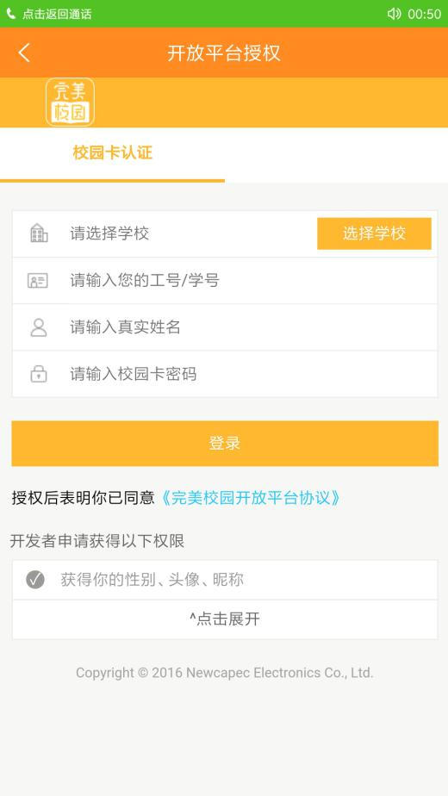

在绑定校园卡页面输入正确的信息，点击登录，即可完成绑定操作，绑定完成就可以正常使用校园码和本地充值。

## 5.2本地充值

1、点击菜单栏的“服务大厅”进入服务大厅页面，点击“本地充值”按钮进入充值页面。

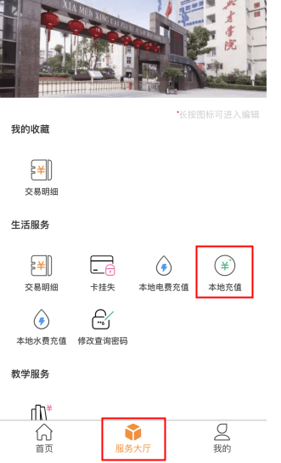 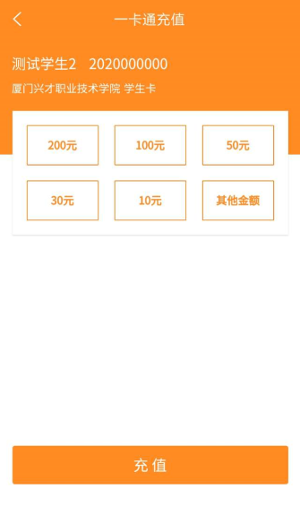

可以选择固定金额充值，也可以选择“其他金额”方式输入其他金额进行充值。

备注：选择其他金额方式充值，输入金额需为整数。

2、进入充值页面，支付只能使用招商银行卡支付。已安装招商银行app会唤起该app进行支付，未安装的会打开h5支付页面。打开h5界面如图下：

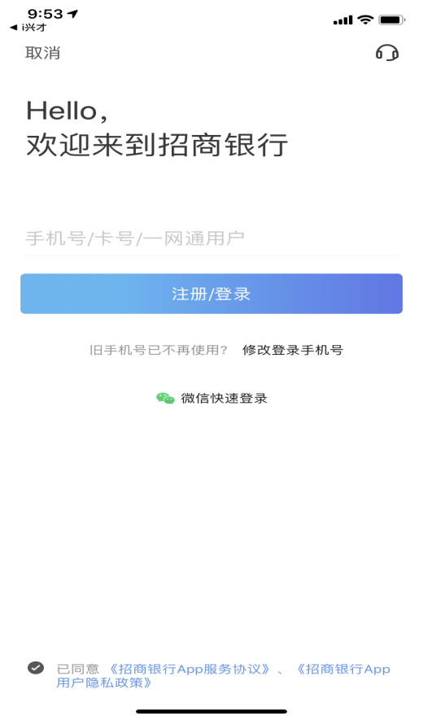 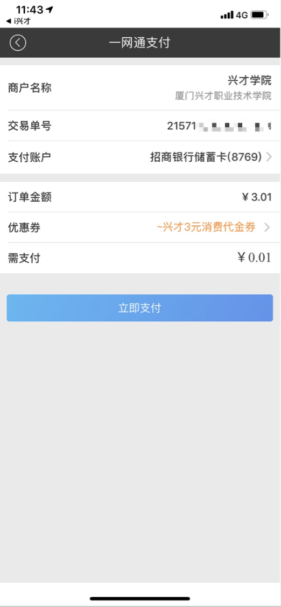

3、输入正确的手机号/卡号登录进入一网通支付页面，点击立即支付，输入正确的密码支付完成后提示支付结果。 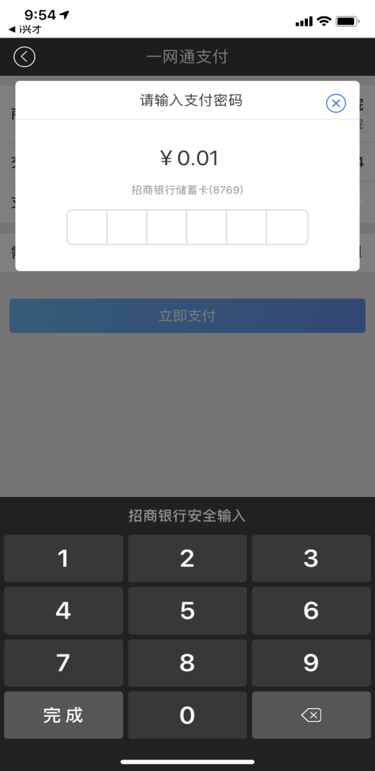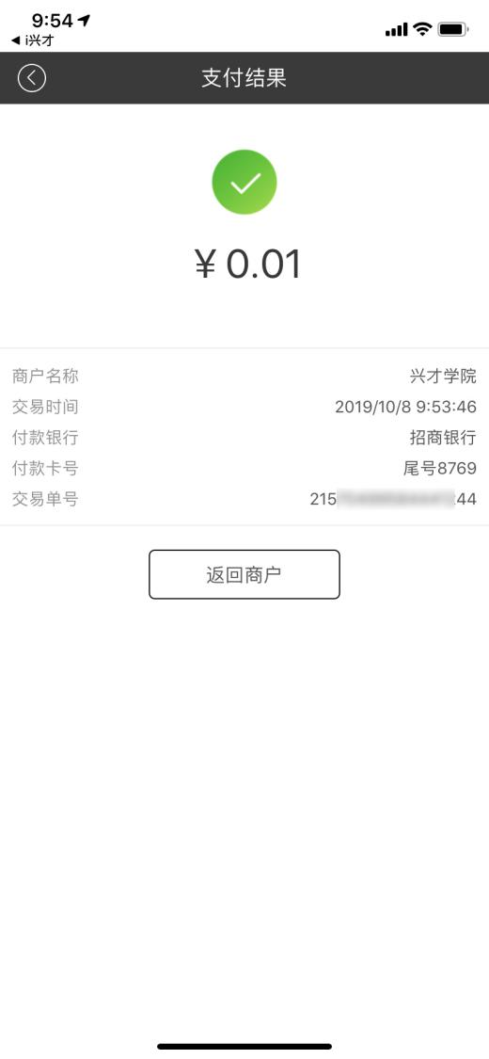

4、支付完成后，在交易明细可以查看该充值记录。如图下：

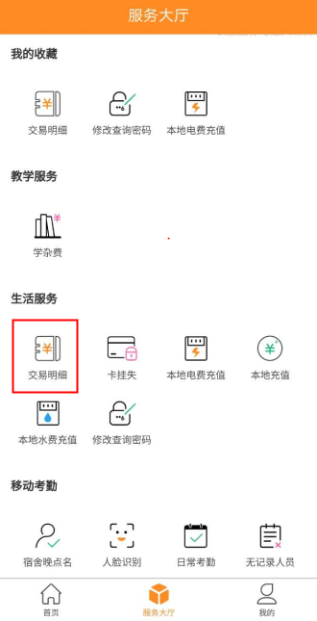 

4、充值完成后可以查看校园卡余额。

备注：余额显示状态为未领款，需要去卡务中心进行取款操作，未领款才会变成已领款。如图下：

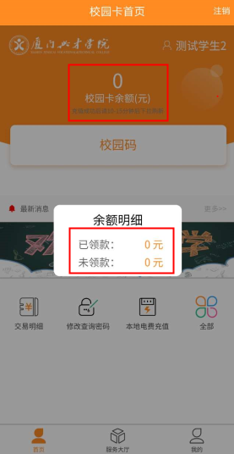

## 5.3本地电费充值

1、点击服务大厅的本地电费充值，进入电费充值页面。

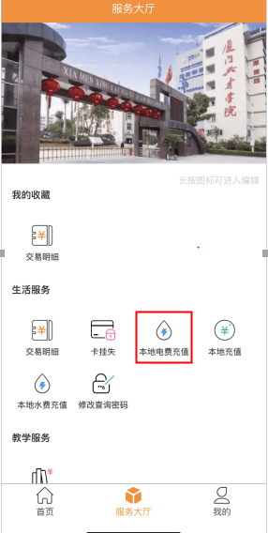 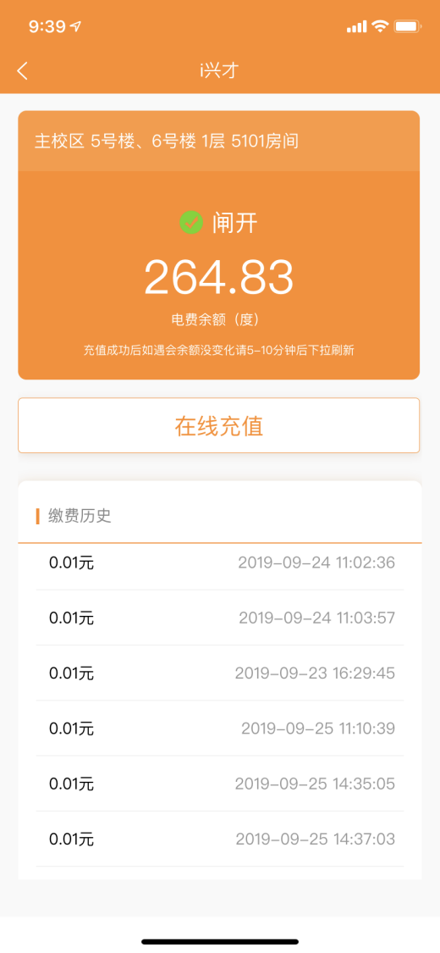

2、选择具体宿舍后，会显示该房间的电费余额（度），点击在线充值，进入充值操作

备注：充值步骤同本地充值。

3、充值成功后，在缴费历史中可以查看该充值记录，显示充值金额和时间。

## 5.4本地水费充值

1、点击服务大厅的本地水费充值，进入水费充值页面。

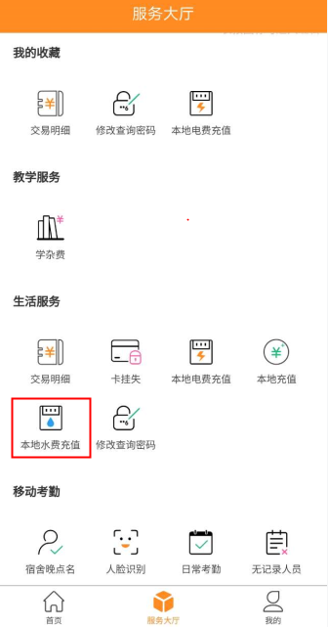 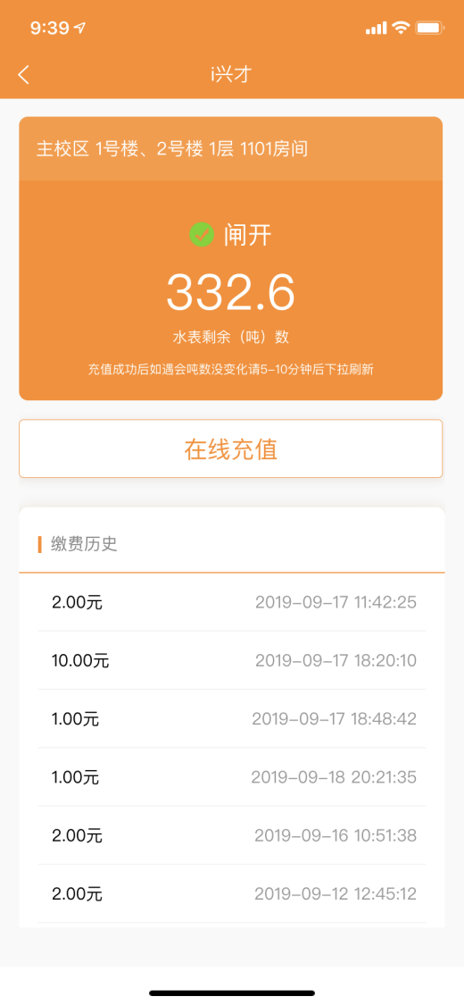

2、选择具体宿舍后，会显示该房间的水表剩余（吨）数，点击在线充值，进入充值操作。

备注：充值步骤同本地充值。

3、充值成功后，在缴费历史中可以查看该充值记录，显示充值金额和时间。

## 5.5学费/住宿费

1、管理员可以通过i兴才后台管理系统进行缴费管理，配置缴费项目、缴费年度、缴费金额、学号。

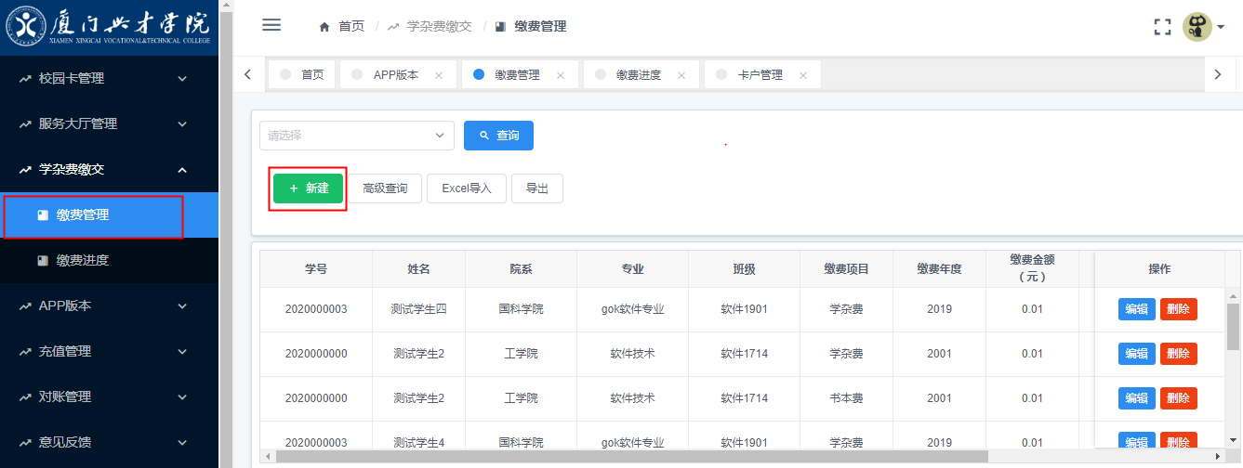

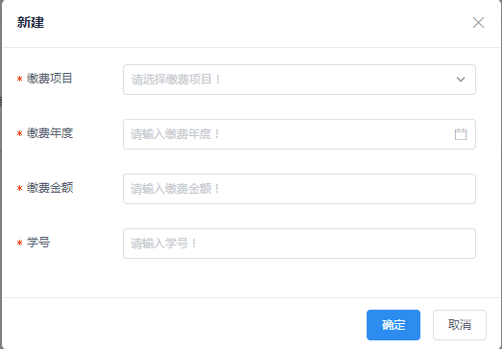

2、设置完成后，该学号的学生进入app点击服务大厅的学杂费，进入学杂费缴交页面可以看到待缴费清单。

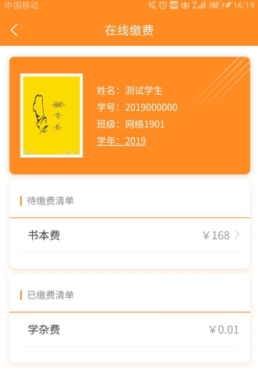

3、点击待缴费清单的行数据，进入支付操作。支付步骤同本地充值。

4、缴费成功后，该缴费项目会显示在已缴费清单列表中。点击已缴费清单的行数据，可以查看缴费详情。

## 5.6卡挂失

1、点击服务大厅的卡挂失，进入卡挂失操作。

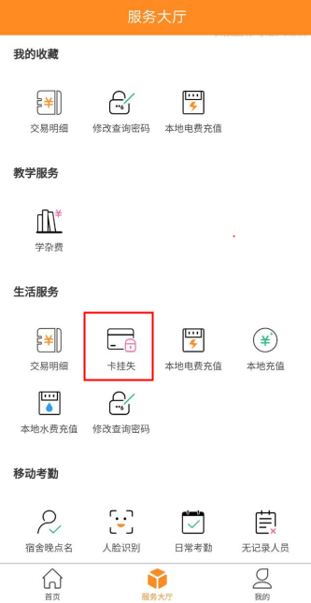 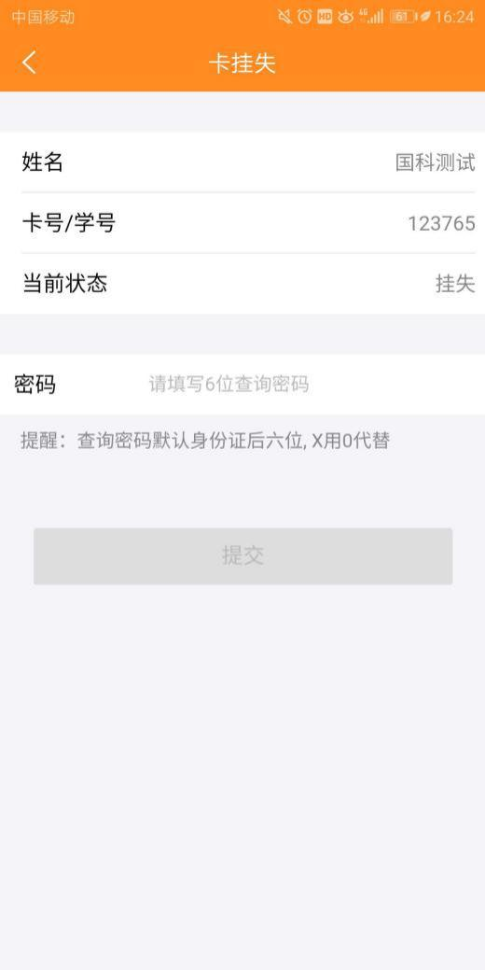

2、输入6位查询密码后点击提交，卡就会挂失。挂失后不能进行校园卡支付，需谨慎操作。挂失后需要到卡务中心激活才可正常使用。

## 5.7修改查询密码

1、点击服务大厅的修改查询密码，进入修改查询密码操作。查询密码用于卡挂失时使用的密码。

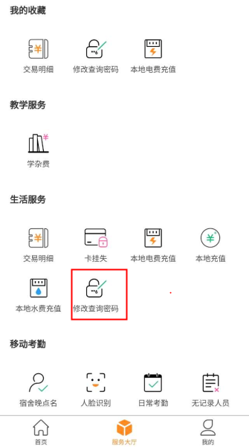 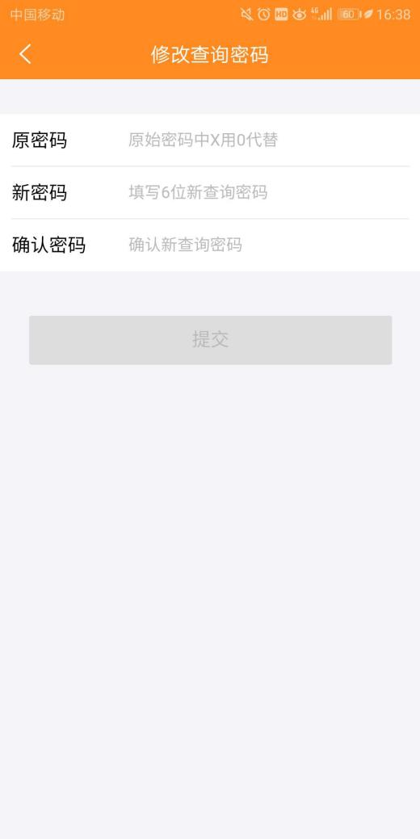

2、输入正确的原密码、新密码和确认密码，点击提交修改成功。

# 6.首页

## 6.1校园码

可以通过校园码进行消费和打开门禁。

1、点击首页的校园码，输入正确的消费密码，会显示二维码。可以用二维码进行消费和刷门禁。如图下：



2、点击校园码，输入正确的消费密码后，显示的二维码如图下：

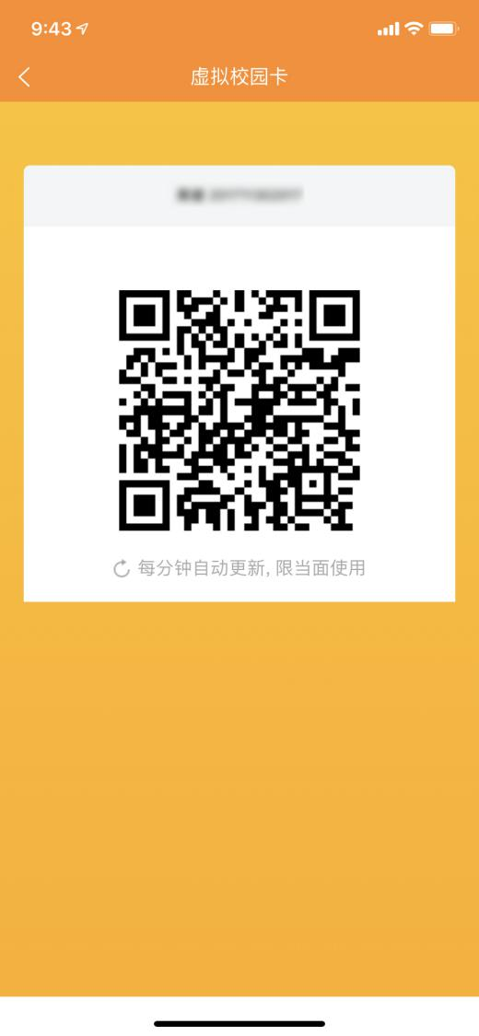

## 6.2公告、宣传栏

首页显示最新消息和宣传栏，点击可以查看消息详情。

1、点击最新消息，进入消息详情。如图下：

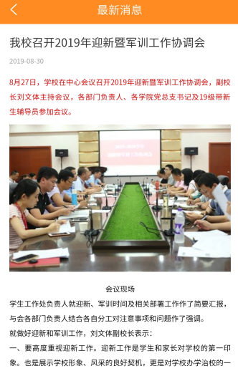

2、点击宣传栏，进入消息详情。如图下：

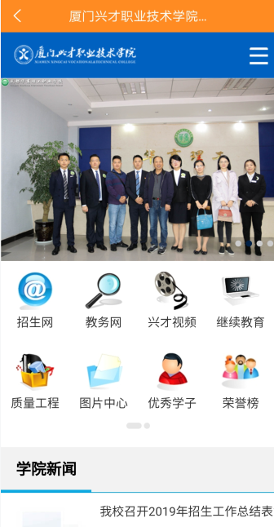

# 7.个人中心

个人中心可以查看个人信息、手机解绑、指纹/手势登录、银行卡更换、校园卡详情、问题反馈操作。

## 7.1个人信息

1、点击“我的”进入个人中心，点击个人信息，可以查看信息详情。

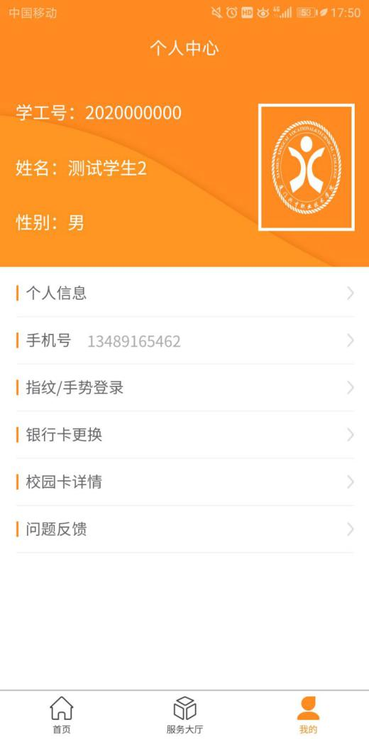 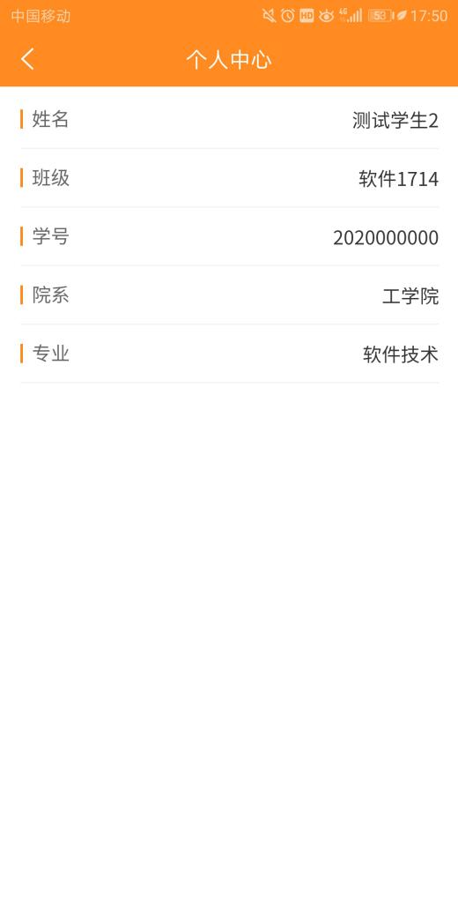

## 7.2解绑手机

1、点击“我的”进入个人中心，点击手机号，进入手机解绑页面。

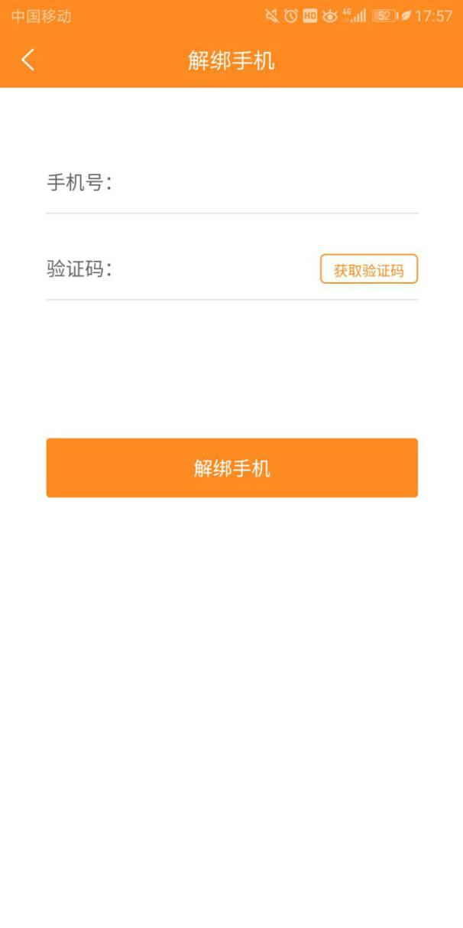

2、输入正确的手机号和验证码，点击解绑手机，该手机号就被解绑。解绑后不能用该手机号进行手机验证码登录，通过校园统一身份认证登录后会提示绑定手机号，重新绑定即可正常使用。

## 7.3指纹/手势登录

1、点击“我的”进入个人中心，点击指纹/手势登录，进入设置页面，可以设置指纹或手势登录。

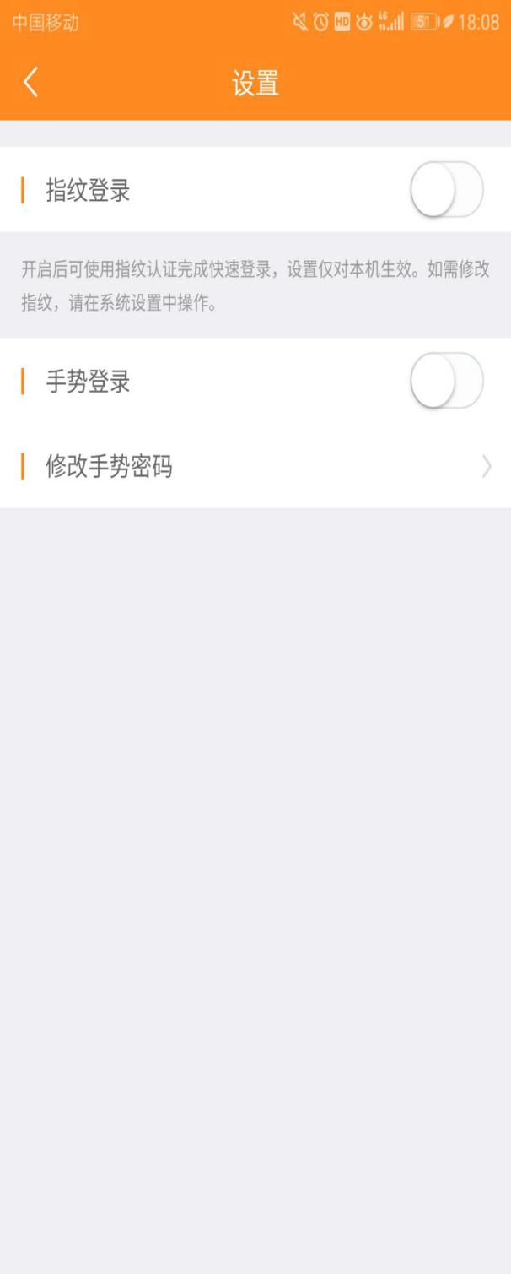

2、打开指纹登录开关，进入指纹设置操作。设置完成后可以通过指纹进行登录。

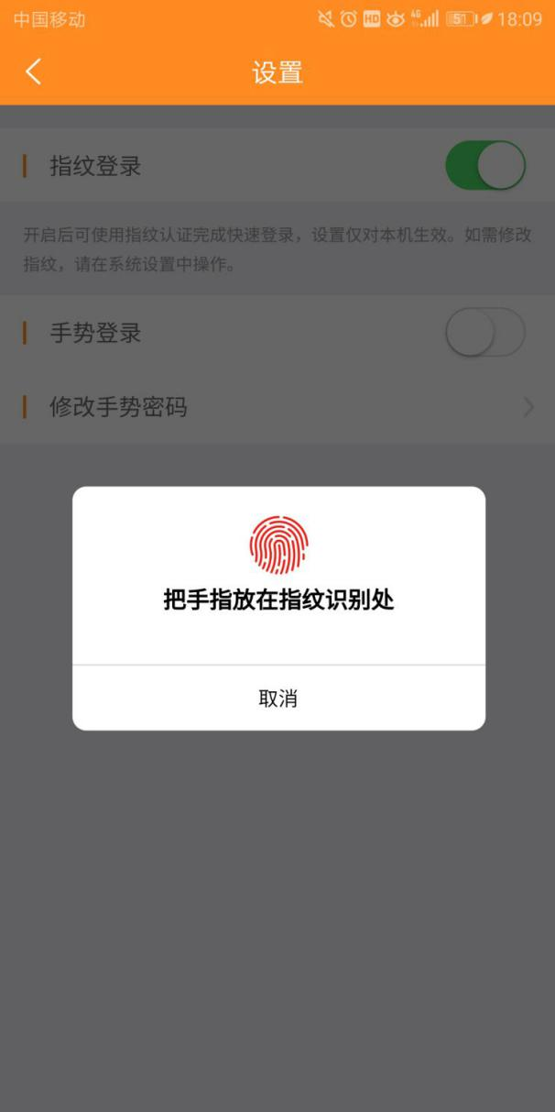

3、打开手势登录开关，进入手势设置操作。设置完成后可以通过手势进行登录。

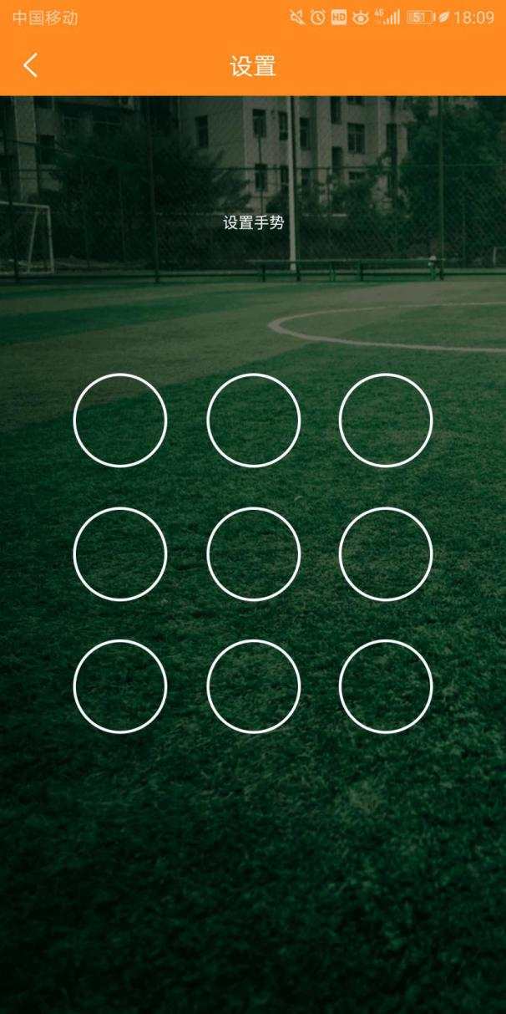

4、点击修改手势密码，进入手势修改。修改手势密码需先画出原始密码再重新画新的密码。如图下：

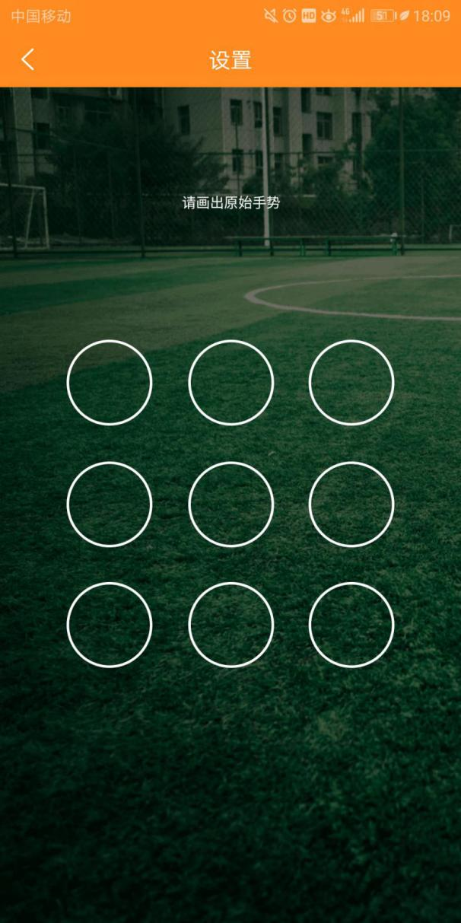

## 7.4银行卡更换

1、点击“我的”进入个人中心，点击银行卡更换，进入设置页面。输入原银行卡号、新银行卡号，点击“更换银行卡号”，即可更换。

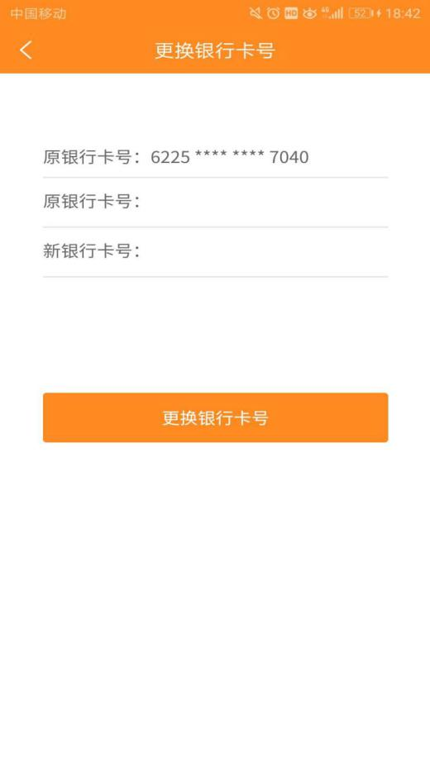

## 7.5校园卡详情

1、点击“我的”进入个人中心，点击校园卡详情，可以检查是否为最新版本。

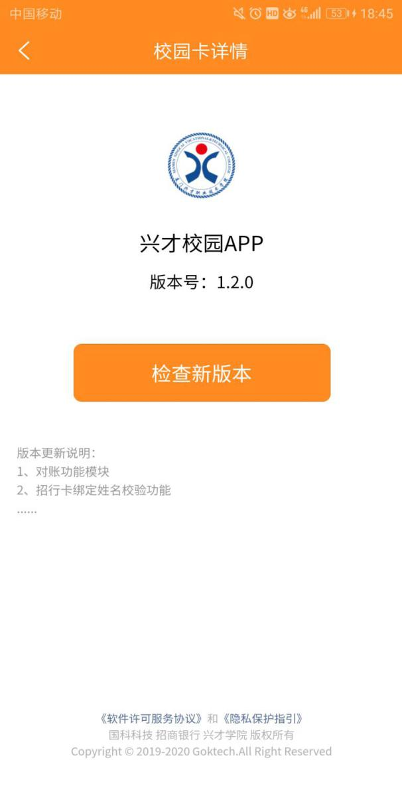

## 7.6问题反馈

可以对使用app过程中存在问题进行反馈。

1、点击“我的”进入个人中心，点击问题反馈，显示反馈列表。列表展示已反馈过的问题以及时间。

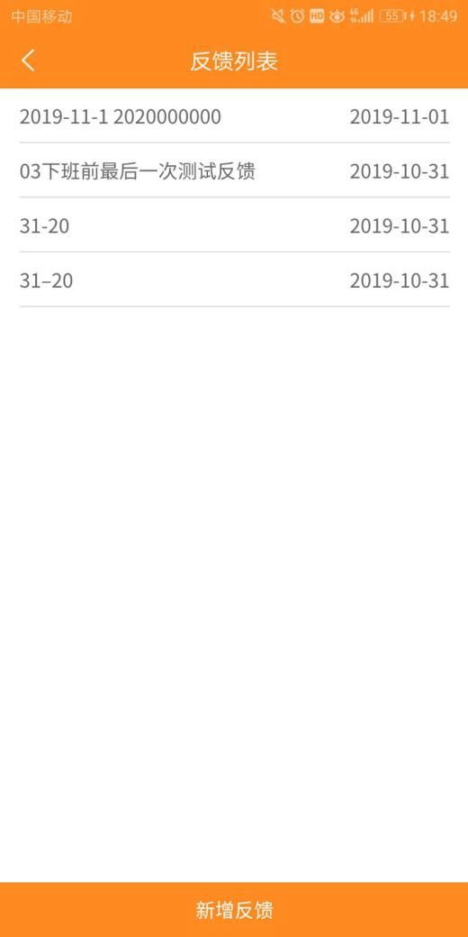

2、点击底部的新增，进入问题反馈页面，输入问题或意见以及图片点击提交，可新增问题反馈。

